Учим ребенка переходить улицу
Учите ребенка не спешить при переходе улицы, переходить проезжую часть только тогда, когда обзору никто и ничто не мешает, прежде чем перейти, дождитесь, чтобы транспорт отъехал от остановки. Оказавшись рядом со стоящим автобусом, предложите ребенку остановиться, внимательно осмотреться, не приближается ли машина.

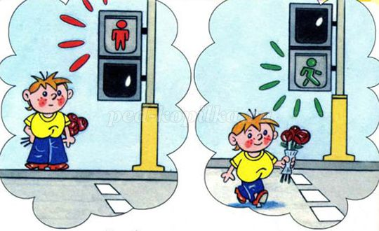
В детском возрасте отсутствует навык безопасного поведения на улицах и дорогах, умение наблюдать: осматривать свой путь, замечать автомобиль, оценивать его скорость, направление движения, возможность внезапного появления автомобиля из-за стоящего транспорта, из-за кустов, киосков, заборов.
Дорога от дома в детский сад и обратно идеально подходит для того, что бы дать ребенку знания, формировать у него навыки безопасного поведения на улице. У ребенка целая гамма привычек формируется с самого раннего детства. Именно поэтому, начиная с 1, 5-2 лет необходимо формировать у него комплект «транспортных» привычек.
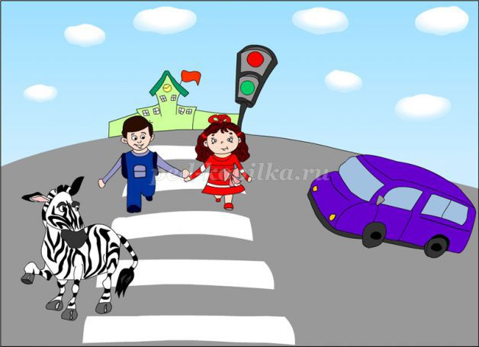

Сопровождая ребенка, родители должны соблюдать следующие требования:
• Из дома выходить заблаговременно, чтобы ребенок привыкал идти не спеша.
• Перед переходом проезжей части обязательно остановитесь. Переходите дорогу размеренным шагом.
• Приучайте детей переходить проезжую часть только на пешеходных переходах.
• Никогда не выходите на проезжую часть из-за стоящего транспорта и других предметов, закрывающих обзор.
• Увидев трамвай, троллейбус, автобус, стоящей на противоположной стороне не спешите, не бегите.
• Выходя на проезжую часть, прекращайте посторонние разговоры с ребенком, он должен привыкнуть к необходимости сосредотачивать внимание на дороге.
• Переходите улицу строго под прямым углом.
• Переходите проезжую часть только на зеленый сигнал светофора, предварительно обязательно убедитесь в безопасности перехода.
• При переходе и на остановках общественного транспорта крепко держите ребенка за руку.
• Из транспорта выходите впереди ребенка, чтобы малыш не упал.
• Привлекайте ребенка к участию в наблюдении за обстановкой на дороге.
• Покажите безопасный путь в детский сад, школу, магазин.
• Никогда в присутствии ребенка не нарушайте ПДД.
